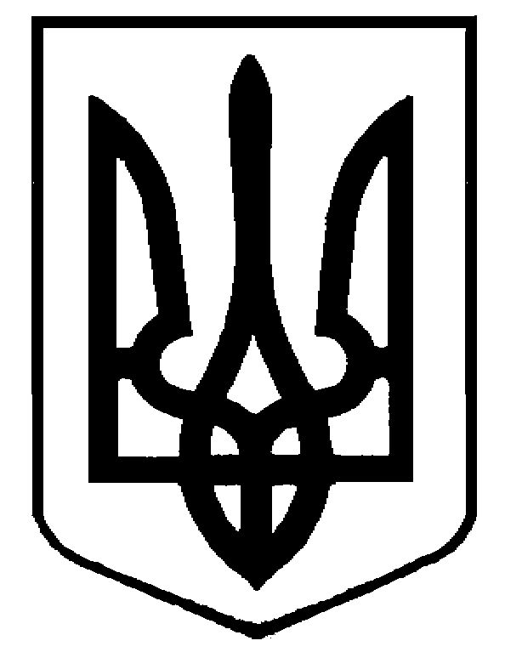
УКРАЇНА

ДУБЕНСЬКА МІСЬКА РАДА
РІВНЕНСЬКОЇ ОБЛАСТІ

Р І Ш Е Н Н Я

26 грудня 2024 року №4190

Про затвердження містобудівної документації
“Внесення змін до Генерального плану м.Дубно
Рівненської області”

Для обґрунтування довгострокової стратегії планування та забудови території населеного пункту міста Дубно, з метою забезпечення містобудівною документацією на місцевому рівні, враховуючи експертний звіт щодо розгляду містобудівної документації “Внесення змін до Генерального плану міста Дубно Рівненської області” від 23 грудня 2024 року №01-0467-24/МД Державного підприємства “Київоблбудінвест” філії “Київоблбудекспертиза”, витяг з протоколу засідання архітектурно-містобудівної ради при виконавчому комітеті Дубенської міської ради від 23 грудня 2024 року №1, протокол з проведення громадських слухань щодо врахування громадських інтересів у проекті містобудівної документації “Внесення змін до Генерального плану м.Дубно Рівненської області” від 05 грудня 2024 року, беручи до уваги матеріали містобудівної документації, розробленої Державним підприємством “Український державний науково-дослідний інститут проектування міст “Діпромісто” імені Ю.М. Білоконя, керуючись Законами України “Про регулювання містобудівної діяльності”, “Про архітектурну діяльність”, “Про основи містобудування”, “Про охорону культурної спадщини”, “Про місцеве самоврядування в Україні”, міська рада
ВИРІШИЛА :
1.Затвердити містобудівну документацію “Внесення змін до Генерального плану м. Дубно Рівненської області”, розроблену Державним підприємством “Український державний науково-дослідний інститут проектування міст “Діпромісто” імені Ю.М. Білоконя”.
2.Вважати таким, що втратив чинність Генеральний план м.Дубно Рівненської області, затверджений рішенням Дубенської міської ради від 15 липня 2015 року №4207.
3.Контроль за реалізацією містобудівної документації “Внесення змін до Генерального плану м. Дубно Рівненської області” покласти на управління архітектури, містобудування, житлово-комунального господарства та земельних відносин Дубенської міської ради.

Міський голова Василь АНТОНЮК

